Nombre: __________________________ Fecha: _____________________

Examen # 30

01-) La siguiente ilustración pertenece a:
a-) caja tipo FS
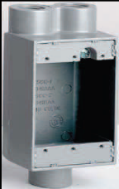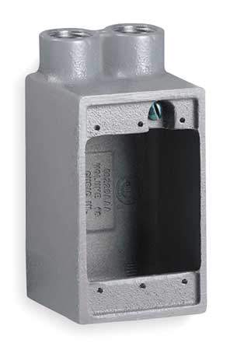

02-) La siguiente ilustración pertenece a:
a-) tapa de conduleto


03-) La siguiente figura representa a:
a-) tuerca de tranque - Lock nut
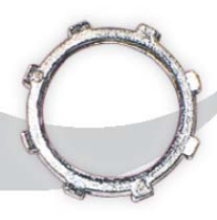
04-) La siguiente ilustración representa a:
a-) grapa para unistrut


05-) La siguiente ilustración pertenece a:
a-) spring nut
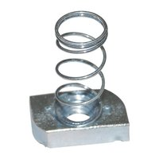

06-) La siguiente ilustración es:
a-)
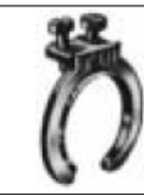

07-) La siguiente ilustración pertenece a:
a-) tubería EMT
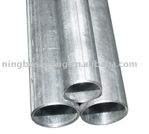

08-) La siguiente ilustración es:
a-) conector erickson coupling
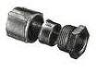

09-) La siguiente ilustración es:
a-) tipo C
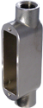
10-) La siguiente ilustración es:
a-) conector EMT
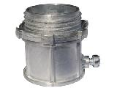

11-) La siguiente figura representa a:
a-) conduleto F
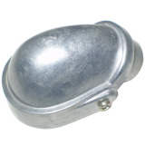

12-) La siguiente ilustración es:
a-) base KWH


13-) La siguiente ilustración es:
a-) conduleto tipo X
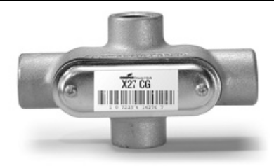

14-) La siguiente ilustración es:
a-) receptáculo GFCI Hospital Grade
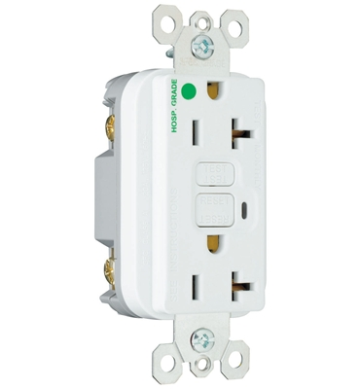

15-) La siguiente ilustración es:
a-) tapa 4 gangas
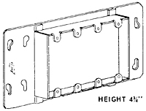

\16-) La siguiente ilustración es:
a-) conduleto tipo TA
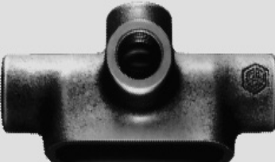

17-) La siguiente ilustración es:
a-) sortija de ground
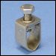

18-) La siguiente ilustración es:
a-) grapa rígida


19-) La siguiente ilustración representa a:
a-) terminal de cable a tornillo
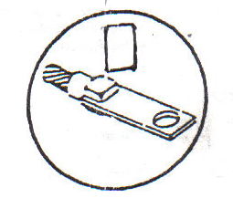

20-) Según el NEC, en que lugar(es) no se puede utilizar el cable UF.

Art. 340, Seccion 12

21-) ¿Cuánto tiempo debe de tener un Perito Electricista para pertenecer a la J.E.P.E?
a-) 2 años b-) 5 años c-) 10 años d-) no hay tiempo

22-) ¿Qué representa la tubería de color rojo?

a-) detector de humo b-) fuego c-) detector de fuego d-) agua

23-) La tubería FMC, en que lugar se puede utilizar. articulo 348.10
Flexible Metal Conduit: Type FMC
- Lugares mojados
- Foso de ascensores
- Cuarto para almacenamiento de Baterías
- Localizaciones clasificadas como peligrosas
- Donde estén expuestos a materiales corrosivos
- Bajo tierra o soterrado
- empotrado en concreto
- donde este sujeto a daños físicos.

24-) ¿Qué significa Ayudante de Perito Electricista?

25-) ¿Cuál es la escolaridad de un Perito Electricista antes de la enmienda de la ley 86?

26-) ¿De que consiste el examen de Ayudante?

- Ley de Ohm.
- Conocimientos generales e identificación de materiales usados en las instalaciones eléctricas.
- Conocimiento de las leyes que regulan la profesión de perito electricista en Puerto Rico.
- Conocimientos básicos de los reglamentos aplicables a la profesión de Peritos Electricistas en Puerto Rico, Código Eléctrico Nacional (NEC), Autoridad de Energía Eléctrica (AEE) y otros.

27-) La siguiente ilustración pertenece a:
a-) conduleto tipo T


28-) La frecuencia en Puerto Rico es de:

a-) 50 hertz b-) 60 veces c-) 60 hertz d-) 50 veces

29-) ¿Qué crea la ley 131?

30-) La siguiente ilustración pertenece a:
a-) terminal de cable viga hacia abajo
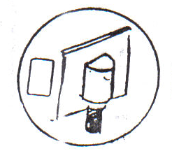

31-) La siguiente ilustración pertenece a:
a-) caja FSCC

32-) La siguiente ilustración representa a:
a-) caja octagonal extention ring
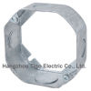
33-) ¿Qué crea la ley 115?

34-) ¿Cuál es la fecha de la ley 115?

35-) ¿Cuál es la fecha de la ley 131?

36-) La siguiente ilustración representa a:
a-) caja 2x4 EMT
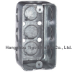

37-) La siguiente ilustración representa a:
a-) caja 4 x 4 extention ring


38-) La siguiente ilustración representa a:
a-) conector UF
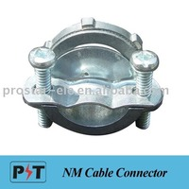

39-) Identifique cual es la figura geométrica que representa a un receptáculo de tipo
“Tierra Insulada”.

a-) un círculo b-) un triángulo c-) circulo y triángulo d-) un rectángulo

40-) Identifique cual es la figura geométrica que representa a un receptáculo de tipo
“Grado de Hospital”.

a-) un círculo b-) un triángulo c-) circulo y triángulo d-) un rectángulo

41-) Identifique cual es el color que identifica a un receptáculo de tipo IG “Tierra Insulada”.

a-) Orange b-) Verde c-) Blanco d-) Negro

42-) Identifique cual es el color que identifica a un receptáculo de tipo “Grado Hospital”.

a-) Orange b-) Verde c-) Blanco d-) Negro

43-) La siguiente ilustración representa a:
a-) Ground Insulado grado Hospital (IGHG)
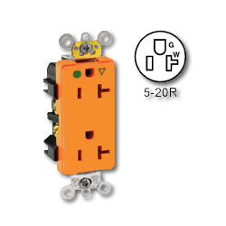

44- ) La siguiente ilustración representa a:

45) La tubería HDPE, en qué lugar se puede utilizar. Articulo 353.10
High Density Polyethylene Conduit:
Type HDPE Conduit
Conducto de Polyetileno de Alta Densidad
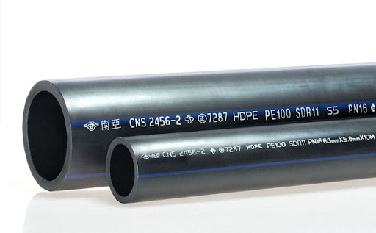
a-) enterado en el concreto

353.10 Usos permitidos. El uso de conductos de HDPE debe ser permitido en las siguientes condiciones:
(1) En longitudes discretas o en longitudes continuas desde un carrete
(2) En lugares sujetos a fuertes influencias corrosivas como
cubierto en 300.6 y cuando esté sujeto a productos químicos para
en el que se enumera el conducto
(3) En relleno de ceniza
(4) En instalaciones soterradas directamente en tierra u hormigón
Nota informativa a (4): consulte 300.5 y 300.50 para instalaciones.
(5) Sobre el suelo, excepto según lo prohibido en 353.12, donde
enterrado en no menos de 50 mm (2 pulg.) de hormigón.
(6) Conductores o cables clasificados a una temperatura superior a la clasificación de temperatura indicada del conducto de HDPE debe ser permitido para ser instalado en conductos de HDPE, siempre que el los conductores o cables no se operen (energicen) a una temperatura más alta que la clasificación de temperatura indicada del conducto HDPE.

